

Regime PrõçfK c? i'n*w£r>ca Mfwé?
\RiA N" 012/2024 DE C8 DE ABRIL DE 2024.
O DIRETOR DO FUNDO DE PREVIDÊNCIA SOCIAL DO MUNICÍPIO DE MAUES/SISPREV/MAUES. no uso de as atnbuições que ;ne são contendas peia Lei Municipal n.218/2012 de 21 de Dezemoro de 2012, Alt 48. Faragrafo Único, inciso I, alíneas 11,18, 26 e 27.
RESOLVE:
DESIGNAR o servidor REGINALDO DE MATOS PANTOJA, Diretor Presidente do SISPREVMAUÉS. portador R- ^0964.777-5 e CPF n’ 273.331 082-87, a empreender viagem a cidade de Manaus, em conformidade com p. /■ da Lei Muncioai n°08, de 01 de Julho de 1998.
AU 7 ORIZA o pac :uento de 10 (DEZ) diánas no valor de RS-320.00 (Trezentos e vinte reais) cada, totalizando 00.00 (TRÊS U- E DUZENTOS REAIS) para custeio de hospedagem, alimentação e transporte, para ■v de flRunlfe*. ■ ANC Tecnologia e Assessoria Jurídica a de investimentos, na Cidade de Manaus-AM, no -'iodo de 09/04/2024 a 19/04/2024.
• a estipulado no prazo de 05 (cinco) dias úteis, apos o retomo do servidor, para apresentar junto a Diretoria narrativa Financeira, relatórios de suas atividades na execução da missão, inclusive anexando documentos de visita.
k cumprimento dc respectivo mandamento que trata o Inciso iil desta Portaria, implicara em ser descontado servidor, os valores rocebidos a tituto ce dianas.
a presente Portaria entrará em vigor na data de sua assinatura, revogadas as disposições em contrário. CIENTIFIQUE-SE, REGISTRE-SE E PUBLIQUE-SE.
FUNDO DE PREVIDÊNCIA SOCIAL DO MUNICÍPIO DE MAUÉS-AM/SISPREVÍMAUÉS. 08 DE ABR1L DE 2024
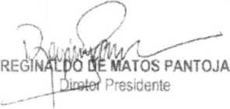

: JBLiCADA A PRESENTE PORTARIA pot afixação em local próprio e de acesso publico, na Sede do sp• Maues. em conformidade com o disposto no §1°do Ari. 91 da Lei Orgânica do Município de Maues.
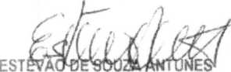
Diretor Administrativo-Financeiro

•ir; He em: 2024
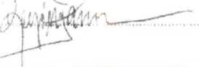

Rua Batisla Mjchiitr., 948 - Ceniro -CEP 69 190-000 . M^ués. - Amazonas

